**Szkoła Podstawowa nr 2 im. Bohaterów Westerplatte w Myślenicach.**

**Sprawozdanie z realizacji szóstego zadania w trzecim ogólnopolskim konkursie "Bezpieczna szkoła - bezpieczny uczeń" (pierwsza tura)**

Zadanie 6.

*Przeprowadzenie we wszystkich klasach konwersatoriów nt. Kibole, blokersi, grupy podwórkowe – co robić, jeśli rozpoznajesz zagrożenie, jak się bronić przed wciśnięciem do „paczki”. Wskazany udział specjalisty ds.. prewencji z Policji, pedagoga-specjalisty z zakresu resocjalizacji. Ocena na podstawie informacji przesłanej do jury przez szkołę.*

Wykonanie:

Liczba przeprowadzonych konwersatoriów - 31 Liczba uczestników - 584

Do zadania 6 przystąpiło 584 uczniów z klas I - VI. Realizację rozpoczęliśmy od zajęć wewnątrzklasowych na powyższy temat, posiłkując się konspektem nr 6 pani mgr Katarzyny Kołodziejczyk. Klasy młodsze głównie koncentrowały się na odpowiedzi na pytanie "Co to znaczy - zasada fair play? Jak można stosować ją w życiu?". Wychowawcy realizowali temat wykorzystując metodę pogadanki oraz "burzy mózgów". Podsumowaniem w klasach młodszych były zorganizowane zawody sportowe z udziałem prawdziwych kibiców oraz zajęcia psychodramowe z pedagogiem i psychologiem szkolnym mające na celu wdrażanie do zachowań asertywnych i samokontroli nieprzyjemnych emocji. Uczniowie ze starszych klas mieli możliwość uczestniczyć w dwugodzinnych warsztatach z pedagogiem - terapeutą z Poradni Psychologiczno-Pedagogicznej panią mgr Beatą Maliną.

**Wnioski:**

Uczniowie potrafią:

* rozpoznać zagrożenia płynące z kontaktów z grupą podwórkową;
* unikać sytuacji ryzykownych;
* szukać pomocy w przypadku zaistniałego zagrożenia;
* wyjaśnić pojęcie asertywności i być asertywnym;
* wymienić pokusy jakie mogą spowodować zagrożenie jego bezpieczeństwa;
* brać odpowiedzialność za podejmowane przez siebie wybory;
* znać sposoby asertywnego odmawiania;
* zachowywać sie na meczach właściwie.

Podczas zajęć wykorzystano następujące metody pracy:

* miniwykład
* "burza mózgów"
* praca w małych grupkach - prezentowanie swojego stanowiska klasie
* rozmowa pouczająca
* tzw. scenki asertywne

Praca w oparciu o opowiadanie "Ogród żółwi" z książki pt. "Bajkowe spotkania"

J. Bąk, E. Wiewióra - Pyka.

Przebieg zajęć:

1. Miniwykład dotyczący zajęć:

Są różne opowiadania i bajki, jedne opowiadają o zwierzętach, a inne zaś o ludziach. Opowiadanie, które wam przeczytam jest o ludziach - zwróćcie w tym opowiadaniu uwagę na fakt jak bardzo ważnym jest, aby w każdej sytuacji pozostać sobą bez względu na to czego inni od nas oczekują. Ta umiejętność to być asertywnym, czyli - umiejętność wyrażania swoich uczuć i zachowań tak, aby nie lekceważyć innych. Jest to również umiejętność odmawiania tak, aby nie urazić innych.

1. Czytanie przez osobę prowadzącą zajęcia lub przez ochotnika z klasy opowiadania pt. "Ogród żółwi".
2. Omówienie z dziećmi treści opowiadania - pytania pomocnicze:

* co sądzicie o postępowaniu skowronka?
* czy istnieją przyjaciele tacy jak żółwie?
* do czego można porównać skrzydła?
* jacy "przyjaciele" albo jakie "pokusy" mogą spowodować utratę waszych skrzydeł?

1. Rozmowa pouczająca:

Odmawiania można się nauczyć. Skowronek tego nie potrafił, nie zastanowił się nad tym, co jest dla niego dobre, a co złe. Mówienie "NIE" bywa trudne, ale jeśli chcesz decydować naprawdę o sobie, musisz umieć odmawiać. Można nauczyć się odmawiać w taki sposób, by nie tracić kolegów, na których ci zależy, a którzy akurat wpadli na jakiś niezbyt mądry pomysł. Odmawiać tak, aby "robić swoje", nie kłócąc sie niepotrzebnie i nikogo nie obrażając.

1. Odgrywanie scenek - jak można odmawiać w sytuacjach ryzykownych.
2. Wspólnie z klasą ustalenie tzw. "Listy praw asertywnych":

JAKO CZŁOWIEK MAM PRAWO:

* posiadać i wyrażać własne opinie;
* popełniać błędy
* inne........

[**WARSZTATY Z PANIĄ PEDAGOG BEATĄ MALINĄ**](http://sp2myslenice.edu.pl/?p=3136) **(relacje uczestników zajęć)**

[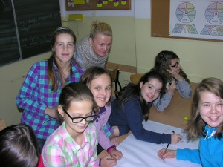](http://sp2myslenice.edu.pl/wp-content/uploads/2013/11/DSCN3274.jpg)[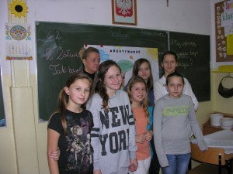](http://sp2myslenice.edu.pl/wp-content/uploads/2013/11/DSCN3287.jpg)

21.11.2013 r. uczestniczyliśmy w warsztatach z panią mgr Beatą Maliną , która jest pedagogiem i pracuje w Poradni Psychologiczno-Pedagogicznej w Myślenicach. Na początku czytaliśmy opowiadanie o asertywności pt. „ Ogród żółwi ” , a później omówiliśmy je. Następnie na 2 lekcji robiliśmy plakaty w grupach o powieści. Każdy miał włożyć trud pracy. Wszyscy mieli doskonałe pomysły , ale każda grupa wybierała jeden pomysł. Na plakatach musieliśmy narysować asertywność ptaka lub scenę z opowiadania. Później odpowiadaliśmy na pytania zadane przez panią. Następnie omówiliśmy i zaprezentowaliśmy plakaty. Na końcu pani pedagog zapytała nas co mamy odpowiedzieć, kiedy ktoś namawia np. do palenia papierosów i jak asertywnie oraz grzecznie odpowiedzieć.

Marta Olesek z kl. Vb

[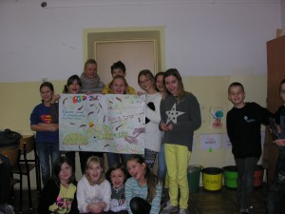](http://sp2myslenice.edu.pl/wp-content/uploads/2013/11/DSCN3285.jpg)[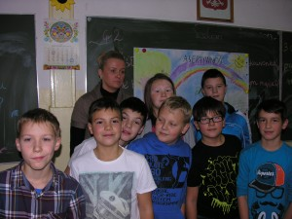](http://sp2myslenice.edu.pl/wp-content/uploads/2013/11/DSCN3286.jpg)

Do naszej klasy również przyszła pani pedagog-terapeuta z Poradni Psychologiczno-Pedagogicznej Beata Malina, która tłumaczyła nam co to znaczy asertywność i jak skutecznie odmówić wykonywania złych rzeczy, gdy namawiają nas starsi koledzy lub koleżanki. Słuchaliśmy na warsztatach pewnej historyjki o skowronku, który nie umiał być asertywny wobec żółwi. Pod koniec tych wspaniałych zajęć wypisaliśmy na tablicy zdania, jak nie dać się wciągnąć się do niewłaściwej paczki rówieśników. Oto kilka z nich: ”Nie mogę z wami pójść” lub ”Nie! nie mogę tego zrobić”. Gdy ktoś nadal naciska na mnie, to należy powiedzieć o tym rodzicom, wychowawcy, psychologowi, a w szczególnie trudnych przypadkach rodzice powinni skontaktować się  z policją.  Bardzo dziękujemy pani Beacie za fascynującą lekcję i liczymy na więcej.

Julia Ulman z kl. 5c

Klasa Vd

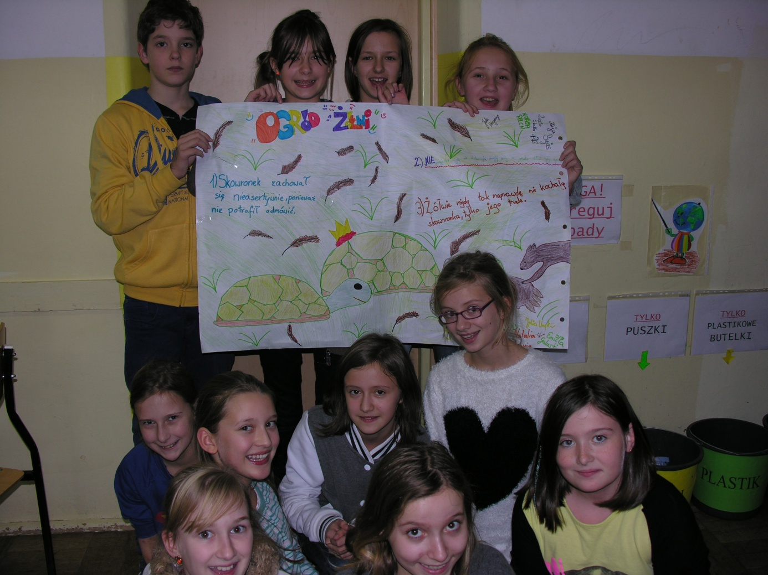

KARTY PRACY Z LEKCJI WYCHOWAWCZEJ

w klasie VIc

w dniu 10.10.2013r.

(wych. Alicja Burkat)

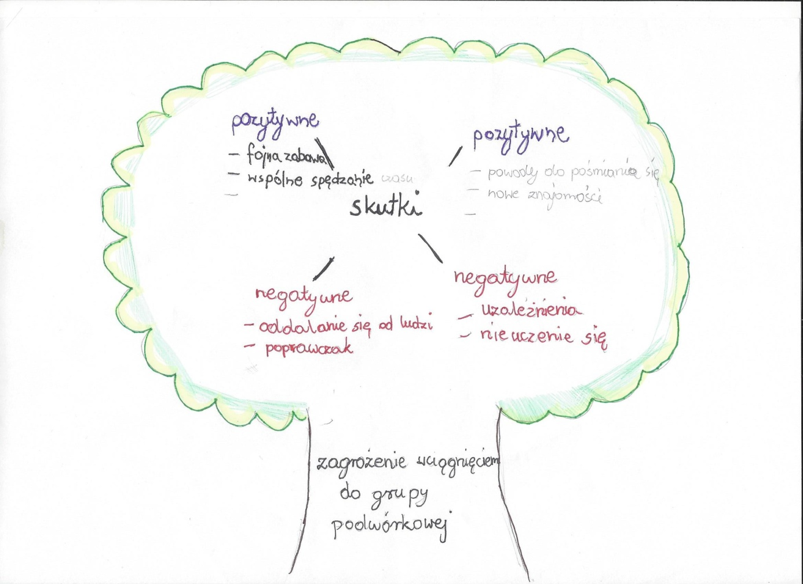

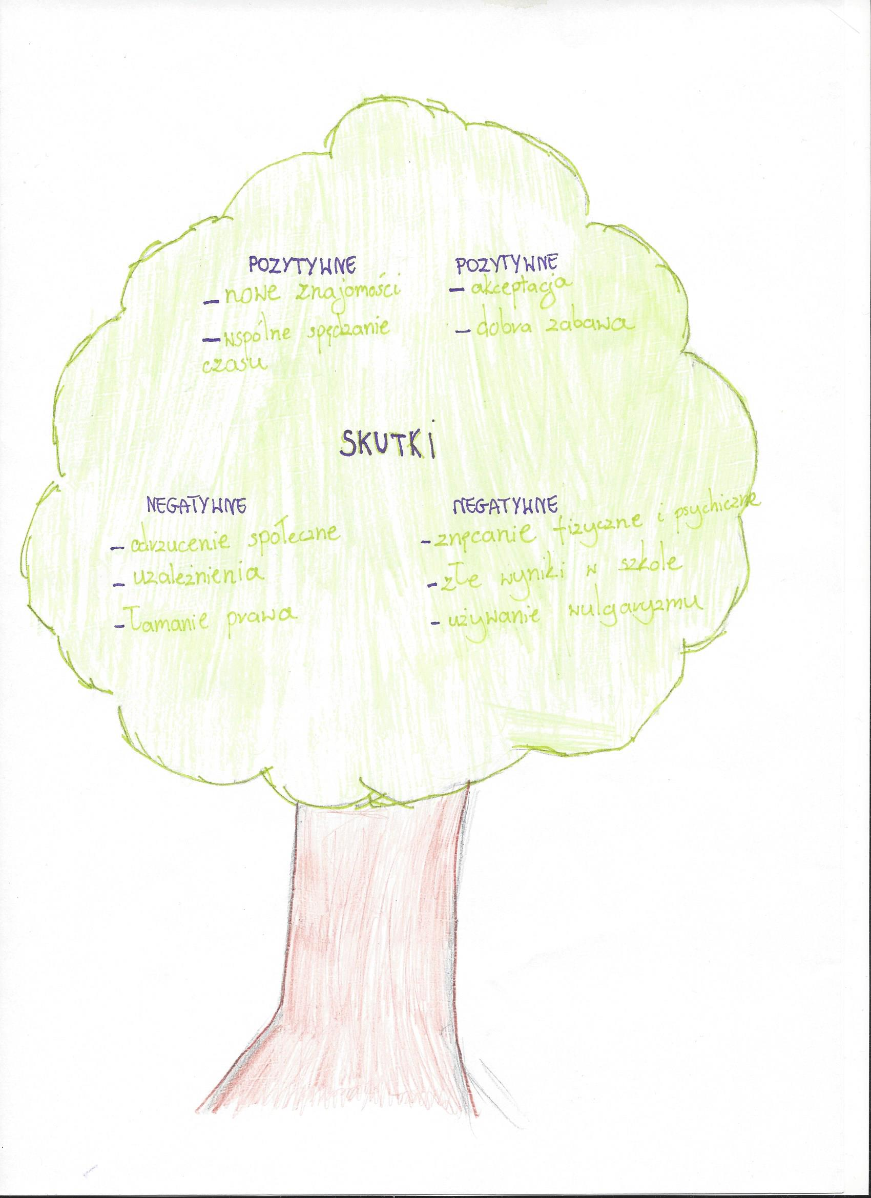

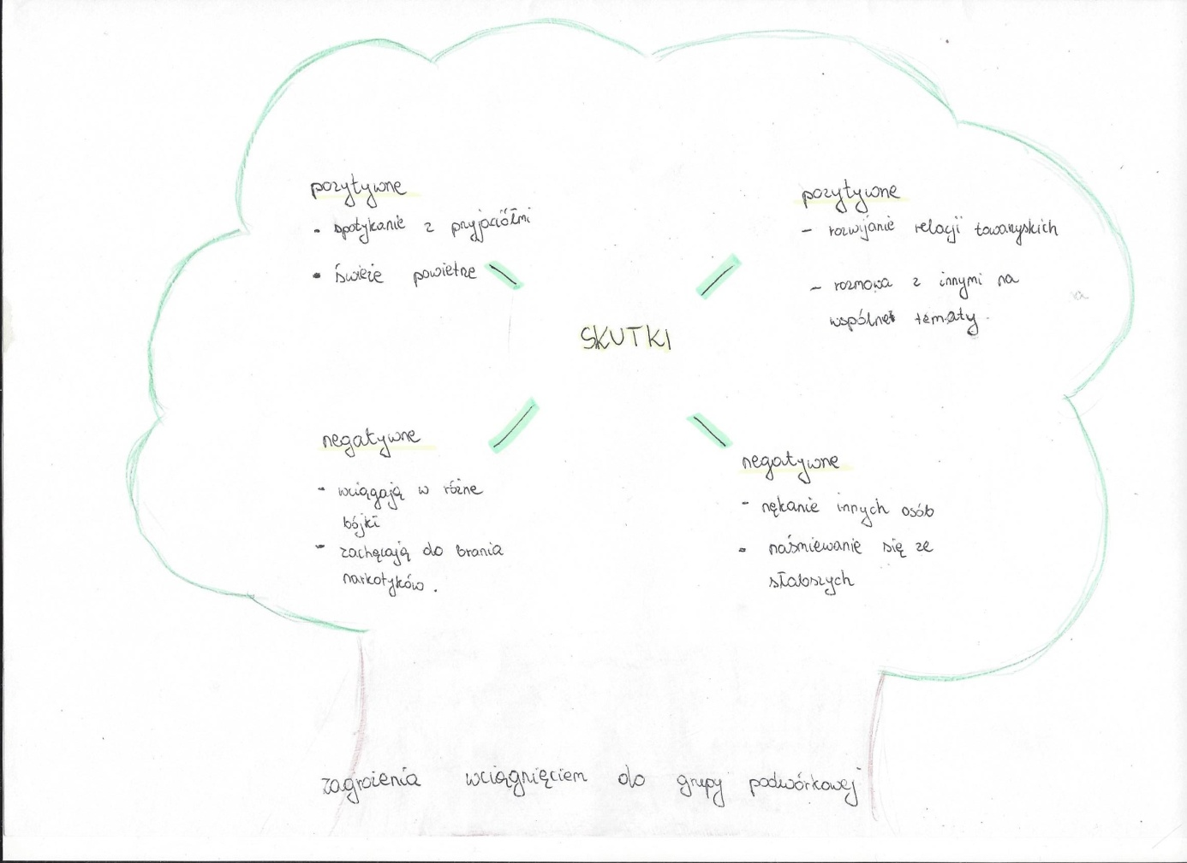

Plakat z lekcji wychowawczej w kl. Vd w dniu 24.10.2013r. (wych. Angelika Latosiewicz)

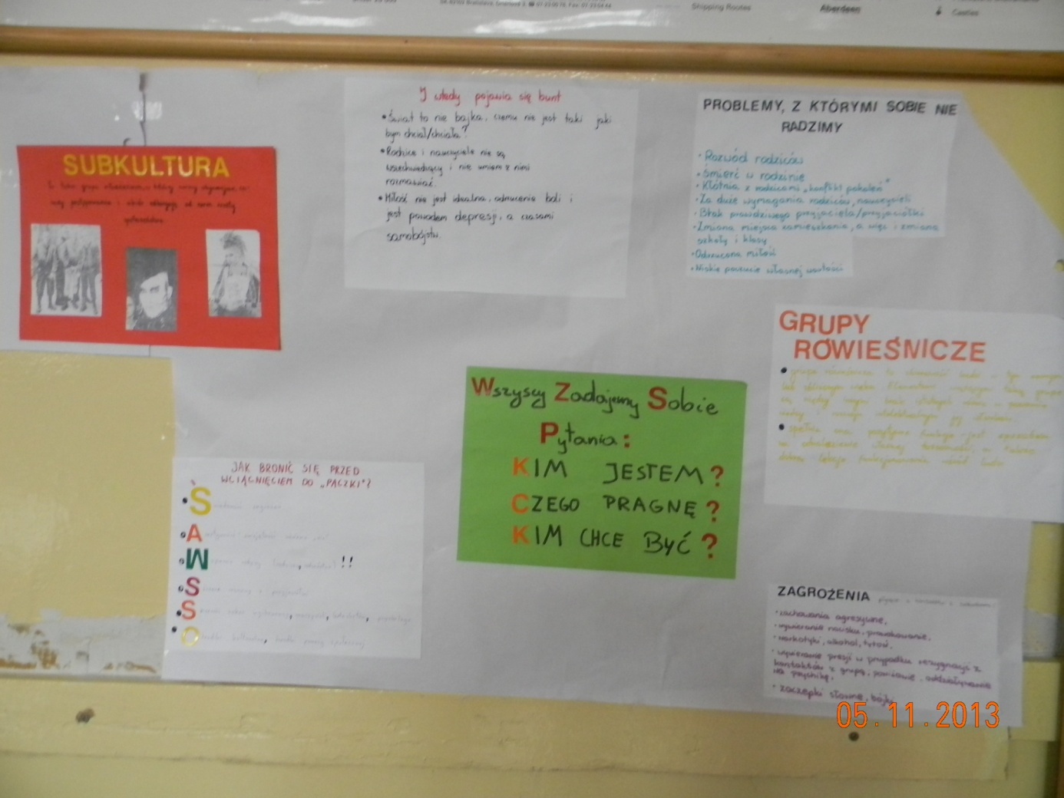

Wychowawcy w klasach młodszych oraz nauczyciele wf poruszyli również temat właściwego zachowania się na meczach. Takie pogadanki są w naszej szkole potrzebne, ponieważ większość dzieci aktywnie (i z sukcesami!) uprawia różne sporty, przynależąc do licznych klubów działających na terenie miasta. Uczniowie, którzy uczestniczą w zawodach sportowych i osiągają sukcesy oraz prezentują postawę godną prawdziwego sportowca są nagradzani stypendiami Burmistrza Miasta Myślenic.

Klasa IIe (wych. Joanna Gorączko) podczas lekcji w dniu 15.11.2013r.

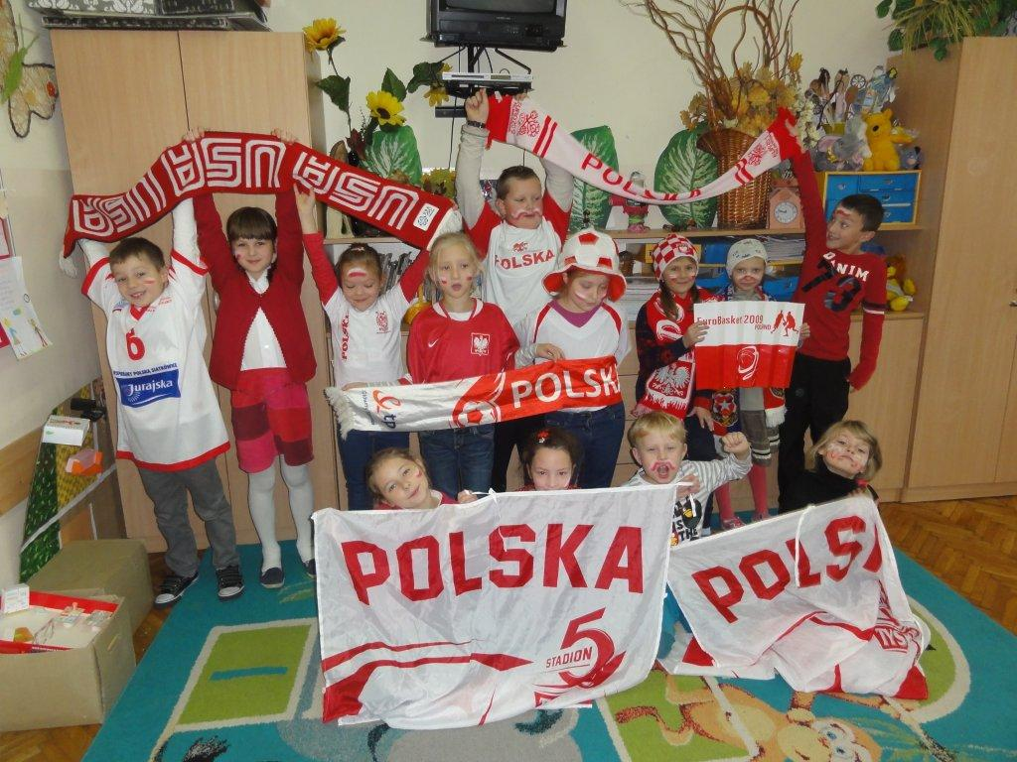

Klasa Vd (wych. Angelika Latosiewicz) podczas lekcji w dniu 24.10.2013r.

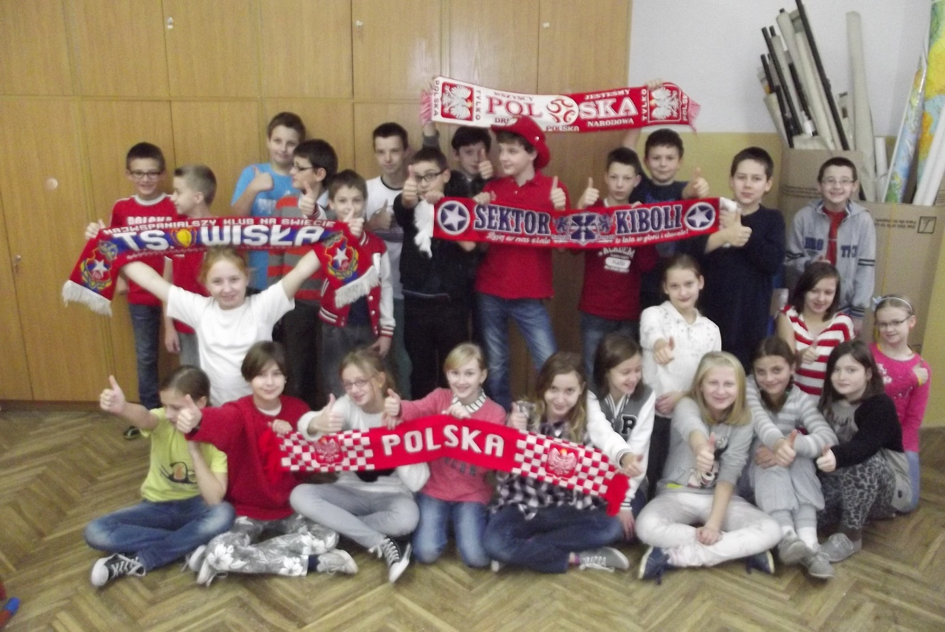

Klasa IIc (wych. Agnieszka Mistarz) podczas lekcji w dniu 06.11.2013r.

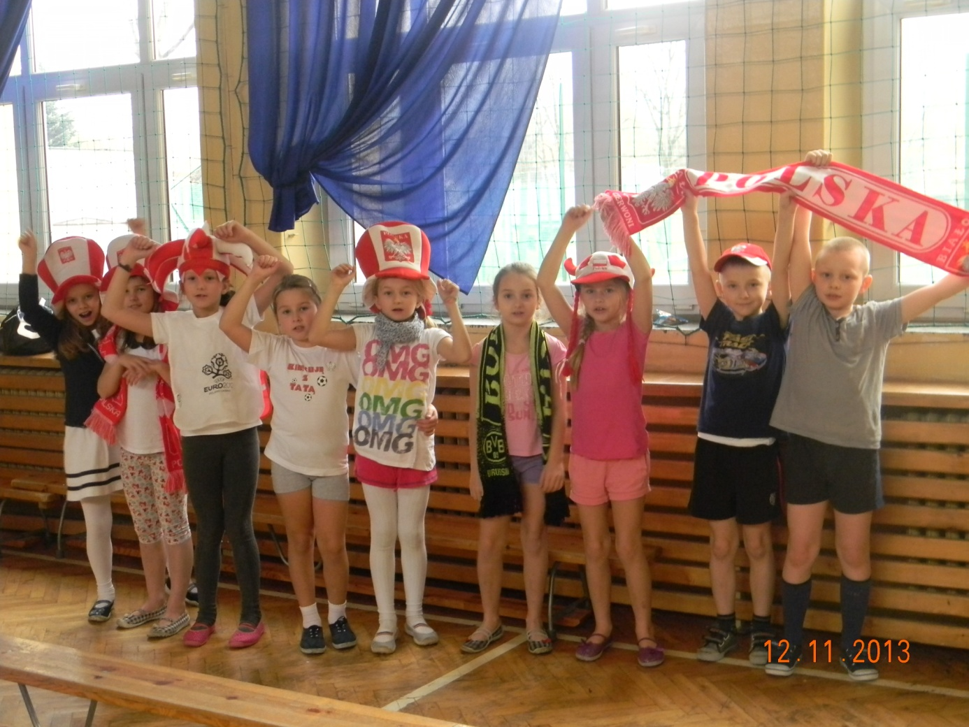

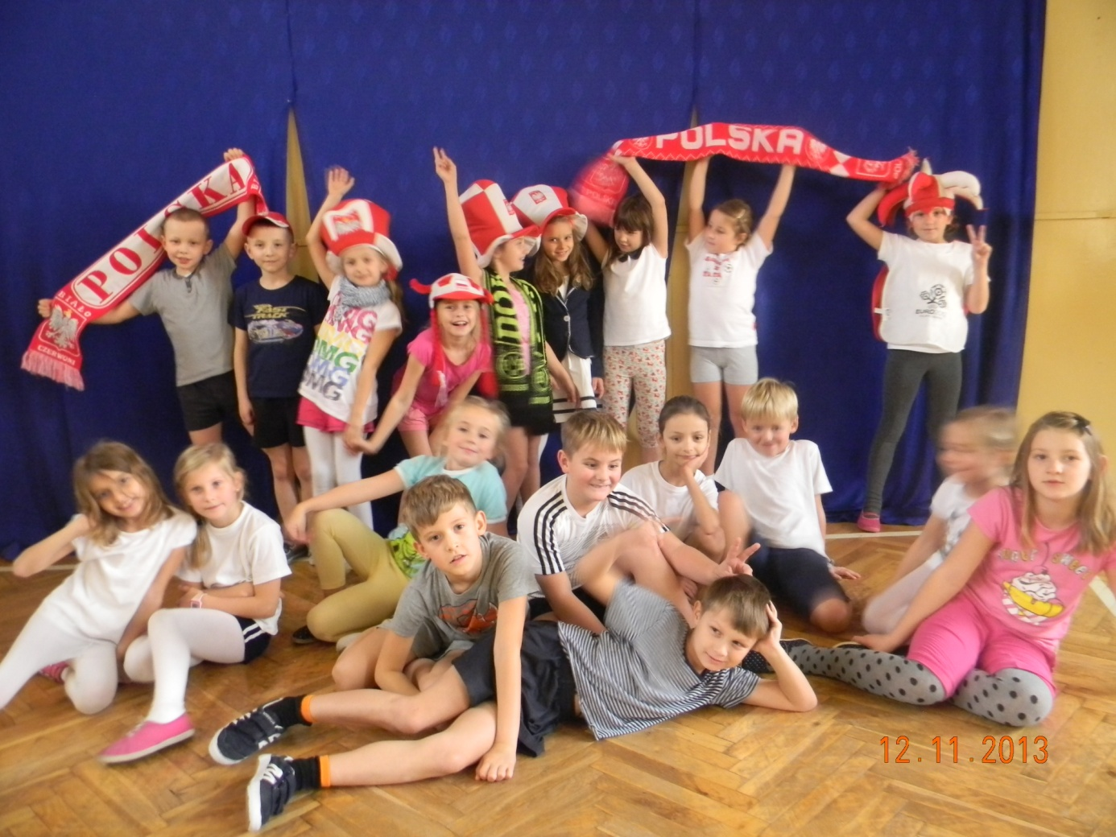

Klasa IIIa (wych. Małgorzata Dąbrowska) podczas lekcji w dniu 21.11.2013r.

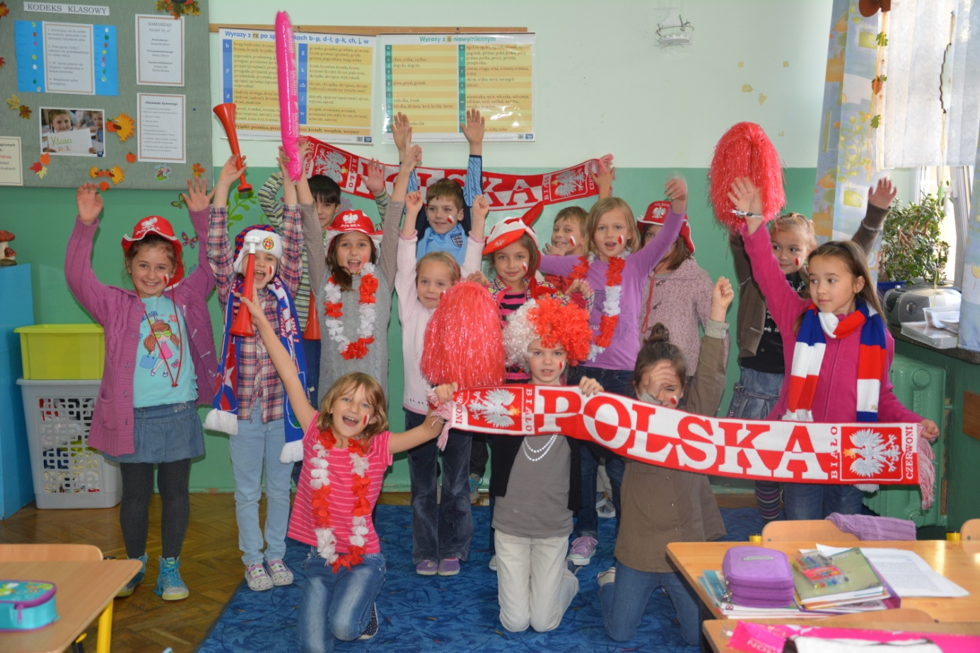

koordynatorzy: Aneta Dziewońska, Beata Pacek